Муниципальное бюджетное учреждение дополнительного образования

«Детско-юношеская спортивная школа» Целинного района

Протокол

№3 от 12 октября 2017 года

Педагогического совета МБУДО «ДЮСШ»

Целинного района Алтайского края

Присутствовали: администрация, педагоги школы, всего 5 человек.

Повестка:

1. Рассмотрение результатов независимой оценки качества образования

МБУДО «ДЮСШ» Целинного района.

1. Утверждение плана по улучшению качества образовательной деятельности

МБУДО «ДЮСШ» Целинного района.

Слушали : директора ДЮСШ Денисова Ю.В. который проинформировал педагогический коллектив о результатах независимой оценке качества образования.

По результатам независимой оценки были получены следующие данные:

Процент информационной открытости по показателям мониторинга сайтов получено 23 из 40 возможных.

Комфортность условий образовательной организации 37 из 70 баллов

Доброжелательность, вежливость, компетентность работников образовательной организации 20 из 20 баллов.

Удовлетворённость получателей образовательных услуг качеством деятельности образовательной организации 30 из 30 баллов

Рассмотрение плана по улучшению качества работы образовательной организации:

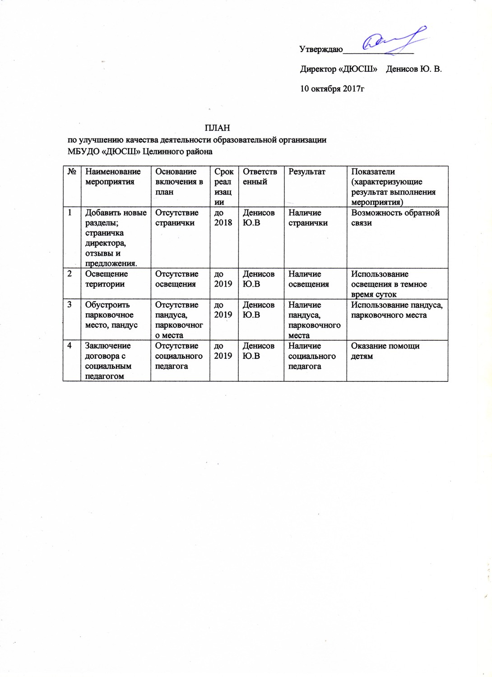

Рещили:

1. Результаты независимой оценки качества образования принять к сведению.
2. Утвердить план по улучшению качества работы МБУДО «ДЮСШ» Целинного района.

Председатель Ю.В. Денисов

Секретарь Д.Г. Петровнин